|  |
| --- |
| **Project *BIM* ExchangeInformation Requirements (EIR)**  **Project N°:** TE000000  **Project naam:** Omschrijving  **Doc. N°.: STD_TD_AL_0006_MD27515**  **Project Rev.: V1** |
| *Doc. Rev.: 8* |



|  |
| --- |
|  |

**Exchange Information Requirements (EIR)**

**Opdrachtgever**

UZ Leuven

Herestraat 49

3000 Leuven

**Project N°:** UZ Leuven TE000000

**Project naam:** Omschrijving

**Auteur:** [luc.blomme@uzleuven.be](mailto:luc.blomme@uzleuven.be)

Project Revisiebeheer

**Revisie Naam Datum Omschrijving**

1 LB 00-00-2023 Eerste versie

*Document Revisiebeheer*

***Revisie Naam Datum Omschrijving***

*7 LB 08-07-2024 Overzicht informatie uitwisseling aangepast*

*8 LB/SD 11-10-2024 aanpassing bijlagen*

Inhoud

1 Algemeen 5

1.1 AS ISO 19650 uitlijning 5

1.2 Doel 5

1.3 Toepassing 5

2 Projectinformatie 6

2.1 Projectgegevens 6

2.2 Leden van het projectteam 6

2.3 BIM-organigram 6

2.4 Aanspreekpunt voor vragen en opmerkingen 6

3 Informatie uitwisseling 7

3.1 Overzicht informatie uitwisseling 7

3.2 BIM-processchema 8

3.3 Specificaties informatie uitwisseling BIM-modellen 9

3.3.1 Individuele disciplinemodellen en andere deelmodellen 10

3.3.2 Coördinatiemodellen 10

3.3.3 BIM-extracten 11

3.3.4 Bijbehorende bestanden 14

3.3.5 As-built-model (uitvoerder) 14

3.4 Coördinatie en controle van BIM-modellen en -extracten 15

3.4.1 Visuele controle 15

3.4.2 Interne controle 15

3.4.3 Coördinatie van modellen 15

3.5 Common Data Environment (CDE) 17

3.5.1 Document Management System (DMS) 17

3.5.2 Model Management System (MMS) 18

3.5.3 Issue Management System (IMS) 18

3.5.4 Overzicht 18

3.5.5 Veiligheid binnen het CDE 18

3.6 Voorbeeld uitwisselingsschema (uitvoeringsfase) 19

4 Naamgeving en modelinhoud 20

4.1 Naamgeving bestanden 20

4.1.1 Modelnaam 20

4.1.2 Sheetnummer 21

4.2 Modelinhoud 21

4.2.1 Modelleerafspraken op niveau van het BIM-model 21

4.2.2 Modelleerafspraken op niveau van het element 26

4.2.3 Vereiste informatie 28

4.2.4 LOD indeling per fase 29

4.2.5 IFC export settings 30

5 Ondertekening van het BIM-uitvoeringsplan 31

Bijlage 1: Contactgegevens 32

Bijlage 2: BIM-organigram 32

Bijlage 3: BIM-processchema 32

Bijlage 4: Handleiding – IFC export 32

Bijlage 5: Hulpfiche WTCB 32

Bijlage 6: Percelenlijst 32

Bijlage 7: Instellen nulpunt UZL 32

Bijlage 8: Issue Management procedure 32

Bijlage 9: Stappenplan modelcoördinatie 32

Bijlage 10: BERSnl – Belgische Revit Standards 32

**Verklarende woordenlijst:**

BIP: BIM Information Protocol

EIR: Exchange Information Requirements

AIR: Asset Information Requirements

CDE: Common Data Environment

DMS: Document Management Systeem (Bricsys)

MMS: Model Management System (BIMcollab Nexus)

IMS: Issue Management System (BIMcollab Nexus)

BCV: BIM Coördinatie Viewer (BIMcollab WebViewer)

MCS: Model Checking Software (BIMcollab Zoom)

IFC: Industry Foundation Classes (open bestandsformaat)

BIM-gerelateerde Software (Revit)

RPL: Ruimteplanning

LIB: Lokaal Inhoud Beschrijving

THV: Tijdelijke Handels Vereniging

# Algemeen

## AS ISO 19650 uitlijning

Dit document is afgestemd op de vereisten van de AS ISO 19650-normenreeks en gebruikt de terminologie ervan overal. Raadpleeg ze voor meer informatie over de vereisten en definities van termen.

Definities van termen zijn ook te vinden op het ISO Online Browsing Platform (OBP): <https://www.iso.org/obp/ui>

## Doel

In dit document worden de vereisten voor uitwisselingsinformatie (EIR) voor het project gedefinieerd.

## Toepassing

Dit EIR-document maakt deel uit van de aanbestedingsdocumentatie die door de aangestelde partij aan kandidaat-benoemde partijen wordt verstrekt. Het beschrijft de informatie die het potentiële opleveringsteam moet leveren voor de projectfasen waarvoor ze worden ingeschakeld.

# Projectinformatie

## Projectgegevens

Tabel 1: Identificatietabel project

|  |  |
| --- | --- |
| ProjectN° | TE000000 |
| Projectnaam | <in te vullen> |
| Adres | Herestraat 49, 3000 Leuven |
| Geolocatie | <in te vullen> |
| Opdrachtgever (OG) | <in te vullen> |
| Contract | <in te vullen> |
| ... | ... |

Dit is een aanvulling op paragraaf 2.1 Projectgegevens van het Project BIM Information Protocol.

## Leden van het projectteam

De leden van het projectteam met desbetreffende contactpersonen (en hun contactgegevens) die zullen samenwerken, zijn opgesomd in een actuele lijst die wordt bijgehouden in Bijlage 1: contactgegevens.

## BIM-organigram

Een BIM-organigram met de gekende leden van het projectteam en desbetreffende contactpersonen voor het project is terug te vinden in Bijlage 2: BIM-organigram.

## Aanspreekpunt voor vragen en opmerkingen

Voor vragen en opmerkingen kunt u zich in eerste instantie wenden tot de opdrachtgever van

het betreffende project of onderhoudswerk.

Voor opmerkingen en vragen van meer algemene aard kunt u zich wenden tot:

UZ Leuven

Technische dienst - projectbureau

Contactpersoon: Luc Blommé - BIM-coördinator

tel: +32 16 33 80 56

email: luc.blomme@uzleuven.be

# Informatie uitwisseling

## Overzicht informatie uitwisseling

De officiële projectdocumenten zijn onderhevig aan versie- en wijzigingenbeheer, en worden ter

beschikking gesteld op het CDE.

Tijdens het ontwerp wordt door de THV enkel gebruik gemaakt van het DMS voor uitwisseling van de modellen en documenten. Van zodra het project in uitvoeringsfase komt wordt van de ganse CDE gebruik gemaakt en worden onderstaande handelingen binnen de CDE uitgevoerd door een plan/BIM-coördinator.

In dit project wordt gebruik gemaakt van een CDE met volgende onderdelen: Bricsys 24/7 (DMS), BIMcollab Nexus (MMS) en BIMcollab Nexus (IMS).

Informatieopleveringen en samenwerking verlopen principieel via het CDE:

* uitwisselen van bestanden: alle bestanden die tussen leden van het projectteam worden gedeeld, moeten via het CDE worden uitgewisseld. Bijlagen bij mails of individuele bestandsoverdrachten moeten worden vermeden.
* vragen naar aanvullende informatieoplevering, waarbij steeds het doel en de noodzaak van deze uitwisseling worden vermeld.
* opmerkingen, conflicten of commentaren met betrekking tot de BIM-modellen moeten via het IMS worden geregistreerd.
* alle documenten worden gedeeld in de native- en uitwisselingsformaten, tenzij anders gedefinieerd
* Organisatie CDE & DMS, zie schema’s hieronder:

**Ontwerp:**

**CDE:**

DMS:

**Uitvoering:**

**CDE:**

**DMS:**

## BIM-processchema

Een BIM-organigram met overzicht van de fases en overdrachten hiertussen is terug te vinden in Bijlage 3: BIM-processchema.

## Specificaties informatie uitwisseling BIM-modellen

Met betrekking tot het uitwisselen van informatie gelden de volgende algemene afspraken:

* ter identificatie van de verschillende uit te wisselen modellen en documenten en om de evolutie van deze bestanden te documenteren, worden ze voorzien van de nodige informatie omtrent inhoud, status, versie of wijzigingen ten opzichte van een vorige oplevering
* de te volgen naamgeving van de modellen en documenten wordt in de CAD standaard gedocumenteerd. Alle partners volgen deze strikt op bij iedere oplevering van modellen en documenten
* in de volgende paragrafen worden de afgesproken softwarepakketten, bestandsformaten en versies vastgelegd. Wijzigingen hieraan tijdens het project zijn enkel mogelijk mits uitdrukkelijk akkoord van de projectpartners. Elke projectpartner moet ervoor zorgen dat eventuele wijzigingen nageleefd worden door de derden waarop ze een beroep doen.

|  |  |  |  |
| --- | --- | --- | --- |
| Informatie | Native bestanden | Uitwisselingsformaat | Bijhorende specificaties |
| Individuele  disciplinemodellen en  andere deelmodellen | Revit, Tekla (enkel  stabilitieit) | IFC <IFC2x3 Coordination  View V2.0> | de configuratie van de IFC-uitwisseling is opgenomen in bijlage 4, Handleiding IFC export. |
| Resultaten uit  coördinatie | BCF (BIMCollab) | BCF / Cloudbased  communicatieplatform | de configuratie en werkwijze op het platform is opgenomen in bijlage 8, werken met BIMcollab. |
| Extracten | Dwg , xlsx | Pdf | Om coherentie tussen documenten te garanderen, worden alle 2D-tekeningen maximaal afgeleid uit het model, in het uitzonderlijke geval van manuele aanvullingen (niet gemodelleerd of afwijkend van model), worden deze als dusdanig aangeduid en zijn ze steeds identificeerbaar. Alle extracten zullen een verwijzing bevatten naar het bronbestand. Ze worden bovendien afgeleid van dezelfde stand van zaken (versie) in het bronmodel, zodat tegenstrijdige informatie wordt vermeden. |
| Bijhorende bestanden |  | Pdf | Indien losse documentatie  (tekeningen, technische fiches …) bij de bouwinformatiemodellen  hoort, bevatten de elementen er een code/verwijzing naar. |
| Referentiebestanden | Native bestandsformaat | Native bestandsformaat | Tenzij ze slechts een tijdelijk karakter hebben, worden alle  gekoppelde referentiebestanden (zoals CAD-onderleggers of  Driedimensionale geometrische modellen) mee aangeleverd in hun  native bestandsformaat en met de oorspronkelijke naamgeving. Ze worden met hun relatieve  bestandslocatie opgenomen in de BIMsoftware. |
| As-built model | Rvt, Dwg,  DB1 & Export to Revit Geometry (RVT) | IFC | de configuratie van de IFC-uitwisseling is opgenomen in bijlage 4, Handleiding IFC export. |

### Individuele disciplinemodellen en andere deelmodellen

#### Bouwinformatiemodellen in native bestandsformaat

De bouwinformatiemodellen in native bestandsformaat dienen opgebouwd te worden volgens de modelleerafspraken beschreven in 4.2 Modelinhoud.

Bij de oplevering van de afgesproken bouwinformatiemodellen moeten de projectpartners de modellen in het native bestandsformaat van de gebruikte BIM-software opladen, met inbegrip van eventuele referentiebestanden en bibliotheken nodig om de modellen volledig terug te laden

|  |  |
| --- | --- |
| Native bestandsformaat | Versie |
| Autodesk Revit | 2023 |
| E-plan | … |
| AutoCAD | 2023 |
| <…> |  |

#### Bouwinformatiemodellen in IFC-bestandsformaat

De bouwinformatiemodellen in IFC-bestandsformaat dienen eveneens te voldoen aan de afspraken uit paragraaf 4.2 Modelinhoud.

Bij de oplevering van de afgesproken bouwinformatiemodellen moeten de projectpartners de modellen in het open IFC-formaat opladen, zodat de toegang voor de opdrachtgever en de andere projectpartners gegarandeerd is

Zonder verdere aanwijzingen worden de bouwinformatiemodellen in IFC-bestandsformaat als volgt opgeslagen:

* versie van IFC-schema: UZ Leuven – IFC Export
* IFC-bestandsformaat: .ifc
* de configuratie van de IFC-uitwisseling is opgenomen in Bijlage 4: Handleiding- IFC export
* bij voorkeur worden de door buildingSMART gedefinieerde ‘[*Property Sets*](https://standards.buildingsmart.org/IFC/RELEASE/IFC2x3/TC1/HTML/ifckernel/lexical/ifcpropertyset.htm)*’* en ‘*[Quantity Sets](https://standards.buildingsmart.org/MVD/RELEASE/IFC4/ADD2_TC1/RV1_2/HTML/schema/templates/quantity-sets.htm)’* gevolgd;

### Coördinatiemodellen

Coördinatiemodellen worden samengesteld d.m.v. de IFC modellen van al de discipline modellen. De resultaten uit de coördinatie worden gerapporteerd als issues in de BCV en MCS.

De frequentie van beschikbaar stellen wordt bepaald in 3.6 Voorbeeld uitwisselingsschema.

Het coördinatiemodel zal tevens gebruikt worden tijdens de BIM-plancoördinatie sessies.

#### 3D-opmetingen

<Het terrein en/of bestaande bebouwing en/of omgeving en/of de reeds uitgevoerde werken> wordt gedocumenteerd en gebruikt tijdens het BIM- proces. Dit gebeurt door <de landmeter(s) / aangestelde topografen/de architect/de hoofdaannemer>, waarbij er gebruikgemaakt wordt van <topografische opmeting/laserscanners/drones/ …>. De informatie wordt aangeleverd in de vorm van een bouwinformatiemodel en/of puntenwolk. (3D scan (.rcs & .rcp), Punten landmeter (.dwg), bestaande gebouwen (.dwg & .rvt))

### BIM-extracten

Tekeningen (plannen, doorsneden, gevels …), tabellen (hoeveelheden, stuklijsten, lokaaloverzicht) en andere extracten worden principieel uit het model afgeleid. Deze afgeleide documenten worden niet manueel bewerkt, maar kunnen wel opgenomen worden in bijvoorbeeld een meetstaat of een lay-out. Hierbij worden ze als referenties geladen, zodat de documenten bij aanpassingen herladen kunnen worden.

In het uitzonderlijke geval van manuele aanvullingen (niet-gemodelleerd of afwijkend van model), worden deze als dusdanig aangeduid en zijn ze steeds identificeerbaar.

Alle extracten zullen een verwijzing bevatten naar het bronbestand. Ze worden bovendien afgeleid van dezelfde stand van zaken (versie) in het bronmodel, zodat tegenstrijdige informatie vermeden wordt.

Afgeleide plannen en tekeningen worden uitgewisseld in het DWG-formaat & PDF-formaat (voor DWG export dient de aangeleverde layermapping gebruikt te worden).

Alle BIM-extracten volgen het metrisch SI-stelsel waarbij volgende eenheden en nauwkeurigheden gehanteerd worden:

|  |  |  |
| --- | --- | --- |
| Grootheid | Eenheid | Nauwkeurigheid |
| Lengte | <mm> | <0 > |
| Oppervlakte | <m²> | <0,00> |
| Volume | <m³> | <0,000> |
| Massa | <kg> | <0,00> |
| Hoeken | <°> | <0,00> |

Opmerking: De nauwkeurigheid van de extracten is gekoppeld aan de detailgraad van de elementen in de modellen. Bij de annotatie (bv. maatlijnen) mag de getalwaarde **nooit** handmatig gewijzigd worden.

#### LIB-plannen & lijsten

Voor elk lokaal dient een LIB-plan op schaal 1/50 (sheet - 1 sheet voor het grondplan op A3, de andere plannen mogen gecombineerd op dezelfde A3 of op een andere sheets maximum A3-formaat) opgemaakt te worden. Hierop dienen een grondplan, plafondplan en de nodige (min. 4) aanzichten van de wanden voorzien te worden. Al de componenten moeten hierop voorzien zijn van een label met de componentnummer. Bij de overdracht van ontwerp naar uitvoering dienen al de componenten te worden voorzien van de nodige bemating zodat deze hiermee geplaatst kunnen worden. Als er in de uitvoeringsfase nog componente wijzigen, dient dit door de uitvoerder aangepast en bemaat te worden.

De LIB-plannen worden bij voorkeur aangemaakt op een A3-formaat, met duidelijk leesbare teksten. Indien het lokaal niet op een A3-formaat past kan er mits uitdrukkelijk akkoord van de bouwheer overgegaan worden naar een ander (groter) formaat. Er moet wel op gelet worden dat bij printen van dit document op A3-formaat de teksten nog heel duidelijk leesbaar zijn.

Bijkomend moet een overeenkomstige LIB-lijst (schedule) aangemaakt te worden. Deze lijst bevat de lokaalbenaming, lokaalinformatie, technische informatie en een componentenmeetstaat. De componentenmeetsaat wordt opgedeeld in verschillende rubrieken met componenten voor: Verwarming/verluchting, sanitair, gassen, verlichting/energievoorziening, communicatie, vaste uitrusting en medisch/civiel. Deze opdeling van de te gebruiken rubrieken en volledige standaard componentenlijst voor het project wordt aangeleverd door RPL.

De LIB-lijsten worden aangemaakt dmv een schedule per lokaal EN een totaallijst. In de totaallijst worden de lokaal nummer, indeling, componentnummer, omschrijving en aantal voorzien.

Het model waaruit de LIB-plannen & lijsten getrokken kunnen worden, dient voor de verschillende rubrieken gans het project onderhouden te worden.

De architect maakt de LIB-plannen en lijsten op tijdens het voorontwerp en zal deze op vraag van ruimteplanning periodiek aanleveren tot bij toewijzing van de opdracht aan de aannemer, zo kan RPL hiermee aan de slag.

Bij de overdracht van architect naar uitvoerder worden deze plannen en lijsten onderhouden door deze laatste. Ook hij zal deze op vraag van ruimteplanning periodiek aanleveren vnl. na wijzigingen.

Op het einde van de uitvoering (inhuizing) wordt een totaalplan per niv gemaakt met enkel de componenten van de indeling medisch/civiel en worden deze allemaal voorzien van een duidelijk leesbare label. Ook wordt op dit moment een lijst uit het model gehaald met enkel de componenten van medisch/civiel voorzien van lokaal nummer, componentnummer, omschrijving en aantal.

Hieronder een voorbeeld van een LIB-plan en LIB-lijsten.

Vb. LIB-plan

Vb. LIB-lijst (per lokaal)

Vb. LIB-totaallijst

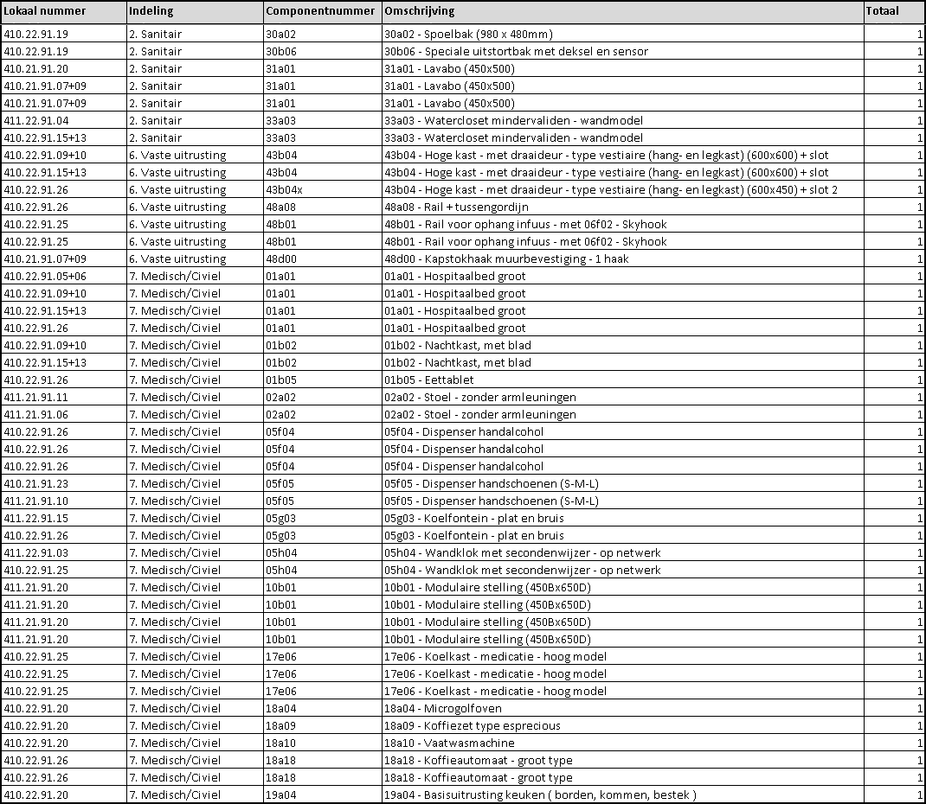

#### Brandcompartimenteringsplannen

De brandcompartimenteringsplannen worden aangemaakt in het BIM model door de ontwerper. Deze sheets bestaan uit een plan en bijhorende schedule waarop de verschillende compartimenteringen duidelijk vermeld staan.

Bij overdracht van de ontwerper naar uitvoerder worden deze plannen onderhouden door deze laatste. Bij een aanpassing van oa. lokalen (waardoor de brandcompartimentering moet aangepast worden) zal door de ontwerper een schets gemaakt worden zodat de uitvoerder de brandcompartimenteringsplannen hiermee kan aanpassen. Op het einde van de werken dienen deze plannen as-built aangeleverd te worden in PDF formaat.

### Bijbehorende bestanden

#### Referentiebestanden

Tenzij ze slechts een tijdelijk karakter hebben, worden alle gekoppelde referentiebestanden (zoals CAD- onderleggers of driedimensionale geometrische modellen) mee aangeleverd in hun native bestandsformaat en met de oorspronkelijke naamgeving. Ze worden met hun relatieve bestandslocatie opgenomen in de BIM-software.

#### Externe documenten

Indien er losse documentatie (tekeningen, technische fiches …) bij de bouwinformatiemodellen hoort, bevatten de elementen er een code/verwijzing naar.

### As-built-model (uitvoerder)

Het as-built-model bevat alle gerealiseerde elementen, evenals de relevante ruimtelijke structuur (ruimten, verdiepingen …). De eigenschappen van elementen en materialen bevatten geverifieerde waarden. Ook worden alle vereiste eigenschappen op het gebied van beheer voorzien in het model; Bovendien worden alle modellen ontdaan van tijdelijke en niet-gerealiseerde elementen. Het as-built model dient trouwens gedetached te worden from Central. Tevens dienen worksets uit het model verwijderd te worden.

Al de bestanden (RVT, IFC, DWG, PDF, PNG, …) waarvan een link bestaat in het as-built-model moeten beschikbaar zijn op het DMS. Zowel de eigen modellen van het perceel alsook de gelinkte modellen van de andere percelen. Al de andere linken dienen verwijderd te worden uit het model.

Het as-built-model wordt opgemaakt door de modelleurs van de desbetreffende disciplines. De modellen worden aangeleverd in native (Revit, E-plan, …) formaat. Hier worden als laatste de nodige extracten (dwg, pdf, ifc) uitgehaald voor oplevering van het project. Deze as-built-plannen worden maximaal afgeleid uit het as-built-model. Het originele model (in native formaat) en de extracten (dwg, pdf, ifc) dienen opgeladen te worden in het DMS systeem onder de as-built folderstructuur. De export naar dwg files dient te gebeuren met de layer mapping die aangeleverd wordt door UZL, voor de export naar IFC kan je de settings vinden in Bijlage 4: Handleiding IFC-export.

Indien er plannen in DWG opgeleverd worden los van een BIM model dienen deze te voldoen aan de CAD standaard.

Extra documentatie wordt aangeleverd als PDF.

## Coördinatie en controle van BIM-modellen en -extracten

### Visuele controle

Zowel de individuele deelmodellen als de samengestelde modellen worden onderworpen aan een visuele controle. Dit dient te gebeuren door de aanleverende leden van het projectteam alvorens het te delen en door de ontvangende leden van het projectteam.

Bemerkingen, conflicten en/of commentaren worden via de BCV en MCS uitgewisseld en gedocumenteerd.

### Interne controle

Zoals reeds beschreven in het BIM-protocol dienen de verschillende leden van het projectteam voorafgaand aan iedere uitwisseling een interne controle uit te voeren van de door hen aan te leveren BIM-modellen. Hierbij worden volgende controles uitgevoerd:

* een controle op aanwezigheid van alle gevraagde documenten en modellen (volgens de afspraken uit het BIM-protocol en BIM-uitvoeringsplan)
* een controle op bestandsniveau (naamgeving, formaat, inhoud)
* een controle op model- en elementniveau (vereiste elementen, modelleerafspraken rond geometrie en informatie)
* een controle op coördinatie (interne clashdetectie waarbij afhankelijk van de statuscode van het BIM-model en de doelstelling van de uitwisseling alle conflicten behandeld en weggefilterd zijn).

### Coördinatie van modellen

De coördinatie van deelmodellen tussen disciplines staat beschreven in het BIM-protocol.

#### Clashdetectie

Clashdetectie is een BIM-toepassing om de overeenstemming tussen deelmodellen te controleren door conflicten in het coördinatiemodel op te sporen alvorens ze zich voordoen bij de uitvoering.

Dubbelingen of intersecties van elementen binnen één model worden zo veel mogelijk vermeden. Bij uitwisseling van deze modellen dienen deze gecontroleerd te zijn aan de hand van een interne clashdetectie.

De uitzonderingen hierop zijn samen te vatten als volgt:

* Leidingen met een diameter kleiner dan 50 mm door wanden en plafonds;
* Het leidingwerk weggewerkt in de chape;
* Kleinere elementen, zoals stopcontacten, schakelaars of spotjes, die ter plekke op de werf ingewerkt worden.

Via gespecialiseerde software (BCV & MCS) wordt op een (semi-) automatische manier een rapport van overlappingsconflicten, gebruiksconflicten en afstandsconflicten opgebouwd. Dit gebeurt op basis van (deel-)modellen en van een selectie van elementen (zie voorbeeld hieronder).

|  |  |  |  |  |  |  |
| --- | --- | --- | --- | --- | --- | --- |
| Fase | Set 1 van elementen | Set 2 van elementen | Overlappings-/gebruiks- /afstandscon-flict | Verantwoor-delijke | Software + versie | Frequentie |
| <DO> | <structurele balken> | <ventilatie-kanalen> | <overlappings-conflict> | <projectpartner> | <software+ versie> | <wekelijks> |
|  |  |  |  |  |  |  |

Na de (semi-)automatische detectie van clashes volgt een interpretatie van de resultaten. Dit wordt gerapporteerd dmv issues in BCV, MCS & IMS.

Indien er conflicten en/of tegenstrijdigheden zijn binnen de modellen, gelden volgende afspraken:

* bij conflicten binnen eenzelfde deelmodel vallen de prioriteitsregels onder de verantwoordelijkheid van de auteur van het model
* bij conflicten tussen verschillende deelmodellen gelden in principe volgende prioriteitsregels: <… Regels zie driehoek in handleiding> De conflicten dienen steeds besproken te worden door de betrokken actoren, waardoor uitzonderingen op deze regels kunnen gelden
* bij tegenspraak tussen geometrische en alfanumerieke informatie (informatieconflict) gelden volgende prioriteitsregels: <…> De conflicten dienen steeds besproken te worden door de betrokken actoren, waardoor uitzonderingen op deze regels kunnen gelden.

Na deze rapportering volgt nog een manuele inspectie van de modellen op onvolledigheden, gebruik juiste parameters, … Hierna volgt op het coördinatiemodel nog een visuele controle of aan al de voorwaarden voldaan wordt. (bereikbaarheid, doorgangen, uitneembaarheid plafonds, …)

## Common Data Environment (CDE)

Om de BIM-samenwerking te ondersteunen, wordt een centrale dataomgeving of Common Data Environment (CDE) opgezet. Dit is een geheel van gedeelde, centraal toegankelijke, veilige platformen waarop de verschillende partners bestanden kunnen plaatsen en opvragen en projectinformatie kunnen delen.

De gekozen platformen moeten afdoende garanties bieden met betrekking tot het toepassen van passende technische en organisatorische maatregelen opdat de verwerking van persoonsgegevens voldoet aan de vereisten van de Verordening nr. 2016/679/EU (hierna Verordening GDPR genaamd) en de bescherming van de rechten van de betrokken personen gewaarborgd is.

De platformen voldoen minstens aan de volgen eisen:

* beveiligde toegang via authenticatie
* voldoende capaciteit op projectniveau (opslagruimte, ondersteuning grote bestanden, gegarandeerde uptime)
* Revisiebeheer (de registratie van de naam van de gebruiker en de datum)
* gecontroleerde toegang op het niveau van het project

De projectpartners zijn elk verantwoordelijk voor de correcte en rechtmatige verwerking van de persoonsgegevens die zij verwerken binnen het CDE (de BIM-platformen). Zij verbinden zich ertoe om de vertrouwelijkheid van de verwerkte persoonsgegevens te bewaren en zien erop toe dat alleen bevoegde personen toegang hebben tot het CDE.

In onderstaande paragrafen wordt per systeem aangehaald hoe en in welke mate er aan deze eisen voldaan wordt en worden verdere afspraken beschreven.

### Document Management System (DMS)

Het documentenplatform bevat alle gedeelde digitale documenten (rapporten, fiches, tabellen, tekeningen, scans, bestekken, administratieve documenten, as-built, PID, …), alsook een kopie van alle gepubliceerde modellen en hun afgeleide extracten. Dankzij de metadata van deze documenten (datum, auteur, naam, status, versie, revisie) beschikken alle projectpartners steeds over de meest recente informatie.

In dit project wordt het DMS platform beheerd door UZ Leuven.

Op dit platform mogen alle bestanden die bij het project horen geplaatst worden.

Het gebruik van deze omgeving en eventuele technische vereisten worden in detail beschreven in de handleidingen.

Voor elke bouwfase heeft elk perceel een eigen mappenstuctuur.

Het native (Revit, E-plan, …) en IFC model wordt per projectfase onder de correcte BIM folder opgeladen.

**⇨ As-built modellen moeten in de PID-As-built folder opgeladen worden ⇦**

### Model Management System (MMS)

Alle modellen die door de partners gebruikt worden tijdens de coördinatie worden op dit platform gepubliceerd. In dit project wordt het MMS platform beheerd door UZ Leuven. Het gebruik van deze omgeving en eventuele technische vereisten worden in detail beschreven in de handleidingen.

### Issue Management System (IMS)

Problemen (issues) die optreden bij het coördineren van verschillende modellen en/of opmerkingen gerelateerd aan een model worden beheerd volgens een gestructureerd proces.

In dit project wordt het BCV, MCS & IMS platform beheerd door UZ Leuven.

Compatibiliteit met het *BIM Collaboration Format* (BCF) is een vereiste, het gebruik van deze

omgeving en eventuele technische vereisten worden in detail beschreven in de handleidingen.

De gebruikte systemen Revit, … kunnen rechtstreeks gelinkt worden naar dit platform dmv een te downloaden [BCF-connector](https://www.bimcollab.com/nl/products/bcf-managers).

### Overzicht

Onderstaande tabel geeft een overzicht van de verschillende platformen van het project die samen het CDE vormen.

|  |  |  |  |
| --- | --- | --- | --- |
| Platform | Toepassing | Beheerder |  |
| Bricsys 24/7 | DMS | UZ Leuven | Allen |
| BIMcollab Nexus | MMS | UZ Leuven | Allen |
| BIMcollab Zoom | ClashDetection | UZ Leuven | Allen |
| BIMcollab Nexus | Issues IMS | UZ Leuven | Allen |
| <naam platform> | <bv. issues> | <partner X> |  |
| <…> |  |  |  |

### Veiligheid binnen het CDE

De beheerder van het CDE voorziet de partners van de nodige accounts en inloggegevens en zal de permissies zo configureren dat men enkel schrijfrechten ontvangt binnen de zone of folders waarvoor men verantwoordelijk is.

Accounts en paswoorden worden niet met andere personen of projectpartners gedeeld. Indien gedeelde accounts gewenst zijn, worden deze apart aangemaakt, met aangepaste toegangsrechten binnen het CDE.

## Voorbeeld uitwisselingsschema (uitvoeringsfase)

De BIM/plan-coördinatie wordt gedaan op de ontwerp- en uitvoeringsmodellen. De frequentie van coördinatie kan wijzigen tijdens het project. Deze frequentie wordt weergegeven in onderstaande tabel. Modellen die aangeleverd worden voor coördinatie dienen door de modelleur van het perceel gecontroleerd te zijn op clashes/issues in het eigen model. De aangeleverde modellen zijn voorzien van al de voorwaarden beschreven in het BIM-protocol en BIM-uitvoeringsplan.

Voorbeeld:

|  |  |  |  |  |
| --- | --- | --- | --- | --- |
| Uitwisseling BIM-bestanden | | | | |
| Actie | Uploaden aspect  modellen in IFC  2x3 en Native  formaat | Checken,  Clash detectie,  coördineren  aspectmodellen | Rapporteren  issues uit checken,  clashen coördineren  coörd. sessies | Verwerken issue’s |
| Frequentie | Vrijdag om de 2  weken | Elke dinsdag na  2e vrijdag | Elke donderdag  na de clash dinsdag | Modellen  Ma-vr |
| Verantwoordelijkheden | Projectpartners | Plancoördinator | Plancoördinator | Projectpartners |
| Software | Bricsys24/7 | BIMcollab Zoom | BIMcollab Zoom | Native software |

|  |  |  |  |  |  |  |  |  |  |  |  |  |  |  |  |  |  |  |  |  |  |  |
| --- | --- | --- | --- | --- | --- | --- | --- | --- | --- | --- | --- | --- | --- | --- | --- | --- | --- | --- | --- | --- | --- | --- |
| m | d | w | d | v |  | m | d | w | d | v |  | m | d | w | d | v |  | m | d | w | d | v |
| Week 1 | | | | |  | Week 2 | | | | |  | Week 3 | | | | |  | Week 4 | | | | |
|  | | | | IFC  RVT  PDF  DWG |  |  | BCF |  | CS |  |  |  |  |  |  | IFC  RVT  PDF  DWG |  |  | BCF |  | CS |  |

|  |  |  |  |  |  |  |  |  |  |  |  |  |  |  |  |  |  |  |  |  |  |  |
| --- | --- | --- | --- | --- | --- | --- | --- | --- | --- | --- | --- | --- | --- | --- | --- | --- | --- | --- | --- | --- | --- | --- |
| m | d | w | d | v |  | m | d | w | d | v |  | m | d | w | d | v |  | m | d | w | d | v |
| Week 5 | | | | |  | Week 6 | | | | |  | Week 7 | | | | |  | Week 8 | | | | |
|  |  |  |  | IFC  RVT  PDF  DWG |  |  | BCF |  | CS |  |  |  |  |  |  | IFC  RVT  PDF  DWG |  |  | BCF |  | CS |  |

# Naamgeving en modelinhoud

## Naamgeving bestanden

### Modelnaam

Alle disciplinemodellen moeten voldoen aan de afspraken omtrent naamgeving.

Deze naamgeving gebeurt zoals hieronder beschreven:

|  |
| --- |
| Disciplinemodellen |
| Projnr_XX_YY_ FA _3D_ TE_ Pxx_ CCC_OP1_OP2 |

|  |  |  |  |  |
| --- | --- | --- | --- | --- |
| XX | Campus | YY | Bouwdeel | |
| GB | Gasthuisberg |  | Cijfers  AL (algemeen) | Indien meer dan 1 bouwdeel koppel teken tussen voegen  Vb. 16-17 |
| SR | Sint Rafaël |  | Letters  AL (algemeen) |
| SB | Sint Barabara  ( = Pellenberg) |  | Cijfers  AL (algemeen) |

|  |  |  |  |
| --- | --- | --- | --- |
| FA | Project fase | TE | Discipline |
| SO | Schetsontwerp | AR | Architectuur |
| VO | Voorontwerp | BP | Buizenpost |
| DO | Definitief ontwerp | BR | Brandblusinstallatie & toebehoren |
| AB | Aanbesteding | CV | Centrale verwarming & oververhit water |
| UV | Uitvoering | EM | Elektro-mechanica |
| AS | As‐built | HS | Hoogspanning |
|  |  | KG | Kabelgoten |
|  |  | KO | Koeling |
|  |  | LI | Liften |
|  |  | LS | Laagspanning & zwakstroom |
|  |  | MG | Medische gassen |
|  |  | SB | Stabiliteit |
|  |  | ST | Stoom |
|  |  | VT | Ventilatie |
|  |  | WA | Water |

|  |  |
| --- | --- |
| Pxx | Perceel |
|  | STD-AL-042-MD21854_Percelen.pdf |

|  |  |
| --- | --- |
| CCC | Volgnummer |
|  | Beginnend bij 001 |

|  |  |
| --- | --- |
| OP1 | Korte omschrijving (optioneel) |
|  | Beginnend bij 001 |

|  |  |
| --- | --- |
| OP2 | Eigen referentie van indiener (optioneel) |
|  | Beginnend bij 001 |

Om de naamgeving consequent te houden doorheen het hele project, dienen de afgesproken velden altijd voor te komen.

### Sheetnummer

Algemeen wordt er verwacht dat er een plan per techniek zal worden aangeleverd. De sheet nummering zal worden gegenereerd volgens de CAD-standaard *(3.1 Bestandsnaamgeving)* van UZ Leuven, zie link  
<https://www.uzleuven.be/nl/technische-dienst/cad-standaard>.

## Modelinhoud

De verschillende modellen van het project dienen opgebouwd te worden volgens de afspraken uit de hulpfiche BIM-modelleerafspraken van het WTCB (zie Bijlage 5). Projectspecifieke aanvullingen of aanpassingen worden opgenomen in dit EIR dat voorrang krijgt op de algemene afspraken uit deze hulpfiche BIM-modelleerafspraken. Voor de naamgeving van objecten, materialen, classificatie & codering en parameters gebruiken we deze zoals voorgeschreven in de BERSnl.

### Modelleerafspraken op niveau van het BIM-model

Volgende aspecten worden voorzien in een afzonderlijk referentiemodel <naam GBALAL35.dwg nieuw RVT deelmodel>: <gemeenschappelijk nulpunt, geolocatie, aslijnen en rasters, niveaus> voor de coördinatie tussen de deelmodellen.

#### Gemeenschappelijk coördinatensysteem (nulpunt en projectoriëntatie)

Een gemeenschappelijk nulpunt binnen de bouwinformatiemodellen wordt vastgelegd door UZ Leuven. Het bevindt zich nabij kruising ER & 143 zie screenshot hieronder.

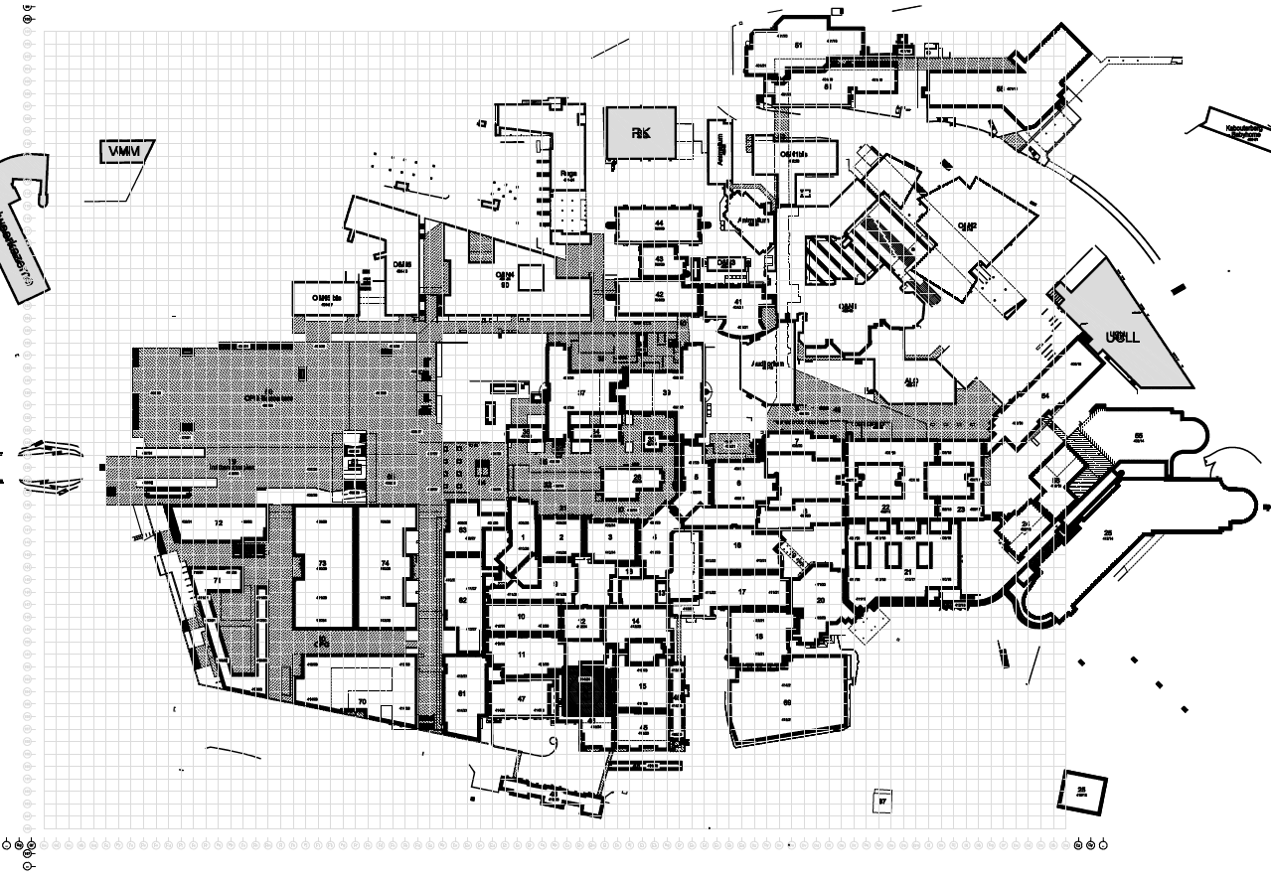

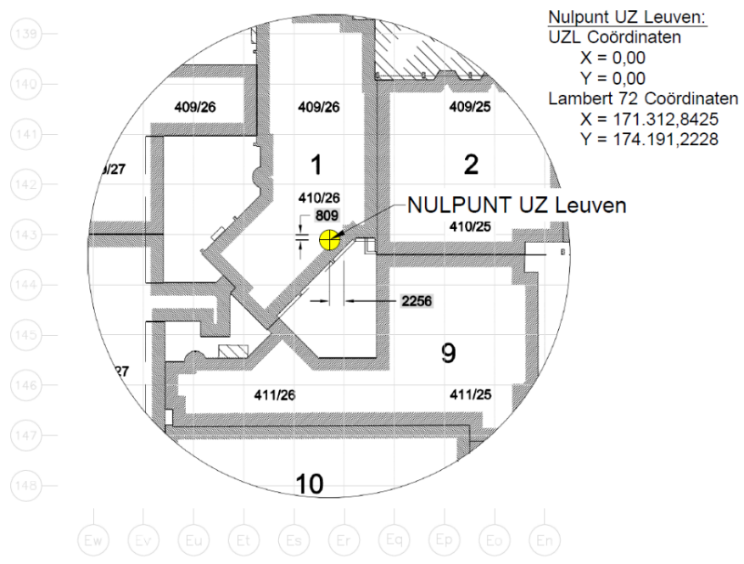

In dit nulpunt wordt een referentieobject van 200mm x 200mm x 200mm met afgeschuinde bovenkant geplaatst. Dit referentieobject is zodanig gepositioneerd ten opzichte van het nulpunt dat het negatieve coördinaten heeft en de top op het nulpunt staat. Het coördinatensysteem zal zo gekozen worden dat het referentieobject niet verborgen wordt door andere elementen. Elk deelmodel zal hetzelfde referentieobject opnemen om de uitlijning tussen de deelmodellen te verifiëren.

Het nulpunt wordt vastgezet zodat het niet (per ongeluk) verplaatst kan worden.

Bij uitwisseling via IFC-bestandsformaten dient het referentieobject geëxporteerd te worden als IfcBuildingElementProxy met naam 000_nulpuntUZL.

Alvorens gestart wordt met modelleren, voeren alle modellerende leden van het projectteam een nulpuntcontrole uit. Deze controle gebeurt aan de hand van een *virtual mock-up*.

#### Geolocatie (globale locatie en oriëntatie)

Een vast punt met gekende geolocatie wordt vastgelegd door UZ Leuven. Hieruit dienen <Lambert-coördinaten 1972/2008 en de TAW-hoogte> afleidbaar te zijn.

Deze coördinaten dienen tevens gekend te zijn voor elk gemeenschappelijk nulpunt.

De oriëntatie van het bouwinformatiemodel tegenover het noorden wordt ingesteld door UZ Leuven en overgenomen door de andere leden van het projectteam.

Bij uitwisseling via het IFC-bestandsformaat dienen deze coördinaten terug te vinden zijn onder IfcMapConversion en IfcProjectedCRS / IfcSite.

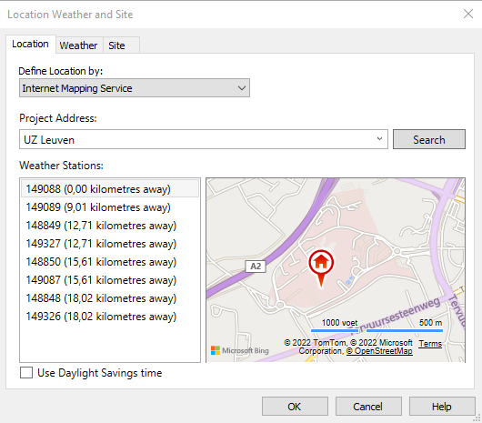

#### Aslijnen en rasters

Bij aanvang van het project wordt een referentieraster met referentieassen bepaald. Dit raster dient overgenomen te worden door alle betrokken leden van het projectteam. Het referentieraster wordt vastgelegd door <projectpartner> in <naam deelmodel>.

Indien hulprasters nodig zijn voor bepaalde leden van het projectteam, dienen deze relatief gepositioneerd te worden ten opzichte van het referentieraster. Hulprasters mogen het referentieraster niet vervangen.

Bij het gebruik van meerdere rasters dienen de aslijnen van de rasters steeds een unieke identificatie te hebben.

Rasters worden vastgezet zodat deze niet (per ongeluk) verplaatst kunnen worden.

Bij uitwisseling via het IFC-bestandsformaat dienen de rasters geëxporteerd te worden als IfcGrid.  
Dit doe je best bij IFC export Classes.

* Standaard staat deze op Not Exported
* Pas deze waarden aan naar IFCGRID

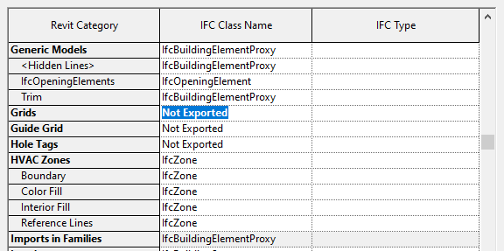

#### Niveaus

Om referenties te creëren voor de verticale positionering wordt er steeds gewerkt met niveaus.

De hoofdniveaus worden vastgelegd door UZ Leuven en komen overeen met de afgewerkte vloerpeilen van de verschillende bouwlagen.

|  |  |  |
| --- | --- | --- |
| Niveau | Naamgeving | Niveau (in m) (TAW) |
| Niv. 92 | -02 Kelder | 50,450 |
| Niv. 91 | -01 Kelder | 52,900 |
| Niv. 00 | 00 Gelijkvloers | 57,100 |
| Niv. 01 | 01 Eerste Verdieping | 61,300 |
| Niv. 02 | 02 Tweede Verdieping | 65,500 |
| Niv. 03 | 03 Derde Verdieping | 69,700 |
| Niv. 04 | 04 Vierde Verdieping | 73,300 |
| Niv. 05 | 05 Vijfde Verdieping | 76,900 |
| Niv. 06 | 06 Zesde verdieping | 80,500 |
| Niv. 07 | 07 Zevende verdieping | 84,100 |
| Niv. 08 | 08 Achtste verdieping | 88,300 |
| Niv. 09 | 09 Negende verdieping | 92,500 |
| Niv. 10 | 10 Tiende verdieping | 96,700 |

Per bouwdeel kan in sommige gevallen afgeweken worden van deze niveau’s. Deze zijn in de tabel hieronder samengevat.

Tabel: afwijkende niveau’s per bouwdeel (hoofdniveau’s zijn in het geel aangeduid)

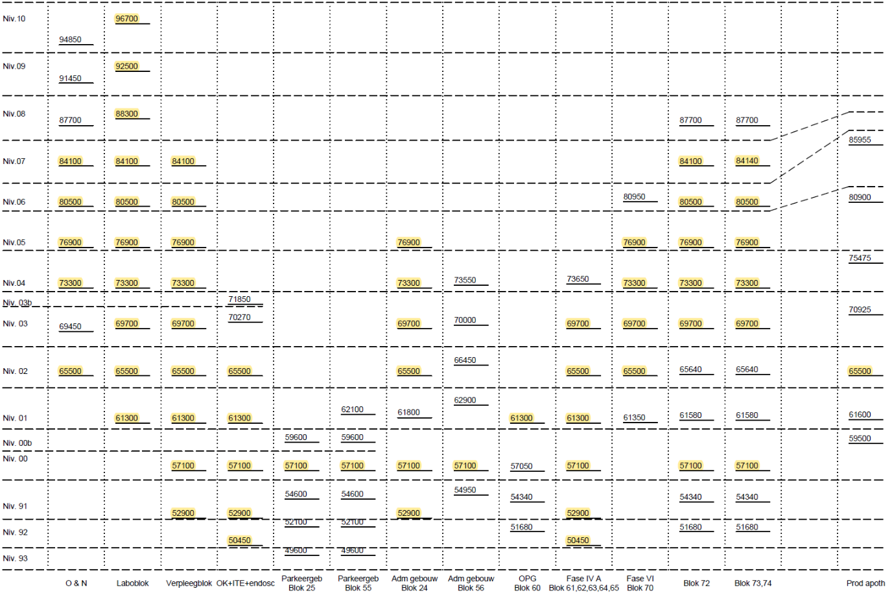

Naast de hoofdniveaus kunnen er extra niveaus of ‘hulpniveaus’ voorzien worden. Deze zijn gekoppeld aan de hoofdniveaus met een zekere tussenafstand. Ze mogen de hoofdniveaus niet vervangen.

Niveaus worden vastgezet zodat deze niet (per ongeluk) verplaatst kunnen worden.

Bij de uitwisseling via het IFC-bestandsformaat mogen enkel de hoofdniveaus geëxporteerd worden als IfcBuildingStorey. Hulpniveaus worden niet mee geëxporteerd naar het IFC-bestandsformaat.

#### Gabarits / Bouwwerkprofielen

Indien er gabarits opgelegd of van toepassing zijn, dienen deze tevens gemodelleerd te worden.

Volgende gabarits zullen gemodelleerd worden: <gabarits stedenbouwkundige voorschriften, beperkingen omwille van randvoorwaarden, aangrenzende volumes, te behouden constructies, profielen voor wegen/sporen…>.

|  |  |  |
| --- | --- | --- |
| Omschrijving | Bestand | Aangeleverd door |
| <Aangrenzend gebouw > | <…> | <architectuur> |
| <Site met wegenis> | <…> | <architectuur> |

Gabarits dienen vastgezet te worden zodat deze niet (per ongeluk) verplaatst kunnen worden.

Bij uitwisseling via het IFC-bestandsformaat gelden volgende afspraken: deze gabarits worden niet opgenomen in de IFC modellen.

#### Opdelingsstrategie

Deze paragraaf omvat verschillende mogelijke opdelingen. De deelmodellen die hieruit volgen, worden opgenomen in de informatieopleveringslijst.

Bij het modelleren van het project wordt een eerste opdeling in deelmodellen gemaakt naargelang van de verantwoordelijkheden. De leden van het projectteam zullen de bouwinformatiemodellen zo opdelen dat te allen tijde ieders bijdrage kan afgezonderd worden en de deelmodellen slechts één verantwoordelijke partij hebben. Vb:

* Perceel P01 architectuur
* Perceel P01 stabiliteit
* Perceel P10 afwerking
* Perceel P40 natte technieken, nog op te splitsen volgens deeltechniek
* Perceel P60 droge technieken
* Perceel P81 liften
* Perceel P82 buizenpost

#### Oppervlakten en volumes van ruimten

De ruimten zijn terug te vinden in het architectuurmodel. Ze volgen de afgesproken nummering, naamgeving en classificatie *(zie ook 4.2.3.1 Identificatie van de elementen)*.

Voor de uitwisseling via het IFC-bestandsformaat worden de ruimten aangegeven als IfcSpace (CompositionType.ELEMENT). Ruimten die uit meerdere delen bestaan (CompositionType.COMPLEX) zullen voor elk deel een aparte ruimte voorzien (CompositionType.PARTIAL).  
De vrije groepering van ruimten gebeurt door ze toe te kennen aan een IfcSpatialZone.

#### Parameters, labeling en 2D voorstelling van objecten

Zie in het Asset BIM Information Requirements (AIR) voor dit project.

#### Testen van instellingen

Om goed van start te gaan zal zowel het Revit model en de IFC export eerst onderworpen worden aan een controle. Deze controle omvat puur het controleren van de coördinatensystemen.  
Deze controle zal door de BIM/Plan-coördinator uitgevoerd worden.

Het is van belang om alles wat betrekking heeft met coördinatensystemen van in het begin correct te zetten om problemen in een latere fase en exploitatie te voorkomen.

### Modelleerafspraken op niveau van het element

#### Overeenkomstig de bouwkundige functie

Bij het modelleren van elementen dient men de overeenkomstige bouwkundige functie (vloer als vloer, muur als muur…) te gebruiken. Indien de modelleersoftware geen geschikt gereedschap aanbiedt om de gewenste functie te gebruiken of indien de geometrie van het element een andere modelleertechniek vereist, zal de classificatie/codering uitsluitsel geven.

Aan alle elementen wordt steeds de correcte IFC-klasse en bijhorend IFC-type toegewezen (vloer naar IfcSlab, muur naar IfcWall). Zo garandeert men dat uitwisselingen met anderen correct verlopen. Bij gebrek aan een geschikte IFC-klasse kan er bij uitzondering een beroep gedaan worden op generieke klassen (bv. IfcBuildingElementProxy).

#### Per verdieping (vloerpas)

Het is belangrijk dat het model wordt opgebouwd zoals het later ook effectief zal gebouwd worden. Elementen worden dus in principe opgedeeld per vloerpas, tenzij hun constructie effectief in één ononderbroken element doorloopt. Elementen worden steeds geplaatst op de laagst mogelijke vloerpas die overeenstemt met hun primair gebruik (meestal aanzet/onderste positie). Uitzonderingen hierop zijn: Technieken – verticale tracés/niveau verdeelleidingen/schachten/...

#### Opdelen van elementen

In principe worden elementen opgebouwd als objecten met een homogene functie en homogene eigenschappen. Indien deze functie wijzigt doorheen een element, dan zal het element opgesplitst worden in meerdere objecten. Elementen verwijzen waar mogelijk naar types, die elementen met gelijke eigenschappen groeperen.

Uitzonderingen hierop zijn:

* Geïsoleerde leidingen

#### Wijzigen in plaats van verwijderen

Waar mogelijk worden elementen bij een gewenste aanpassing zonder functiewijziging gewijzigd in plaats van vervangen. Zo blijft het element via de GUID identificeerbaar en traceerbaar.

De uitwisseling via het IFC-bestandsformaat zal ook steeds dezelfde GUID gebruiken.

#### Groeperen van elementen

Elementen verwijzen waar mogelijk naar types die elementen met gelijke eigenschappen groeperen. Daarnaast kunnen elementen ook gebundeld worden als groep of systeem om hun onderlinge band aan te geven.

#### Intersecties

Dubbels of overlappingen tussen elementen binnen één model worden zo veel mogelijk vermeden. Bij uitwisseling van deze modellen dienen deze gecontroleerd te worden aan de hand van een interne clashdetectie, zoals beschreven in 3.4.2 Interne controle en in het BIM-protocol.

De uitzonderingen hierop zijn samen te vatten als volgt:

* Volledig ingewerkte elementen (wapening, elektriciteitskabels…)
* Leidingen met een diameter kleiner dan 50 mm
* Kleinere elementen, zoals stopcontacten, schakelaars of spotjes, die ter plekke op de werf ingewerkt worden

#### Sparingen en openingen

Op de plaats van gewenste openingen in de elementen (vloeren, muren, daken…) worden sparingscomponenten geplaatst, zodat deze geëvalueerd kunnen worden (bij clashdetectie).

Openingen die op ontwerpplannen staan zijn opgelegde openingen.

Openingen die aangevraagd worden tijdens de uitvoering:

* Aannemer of partij die om een opening vraagt, duidt deze digitaal aan op de coördinatieplannen. Dit gebeurt na goedkeuring uitvoeringsplan van die aannemer
* Tijdig aangevraagde openingen worden door de aannemer van de wanden uitgevoerd. Niettijdig aangevraagde openingen dienen door de aannemer die ze aanvraagt gerealiseerd te worden.
* Openingen zijn door de aannemers die erom vragen digitaal exact door te geven in het 3D model. Zo kunnen deze na validatie doorgegeven worden aan de aannemers die ze moeten maken, of kunnen ze door de aannemer in kwestie zelf gemaakt worden. Als er openingen in structurele elementen gevraagd worden, zal de plancoördinator dit kortsluiten met de stabiliteitsingenieur.

Voor de uitwisseling via het IFC-bestandsformaat worden sparingen als IfcBuildingElementProxy ingesteld, met PredefinedType.PROVISIONFORVOID (IFC4) of ObjectType = ‘ProvisionForVoid’ (IFC2x3). De bijbehorende Property Sets Pset_BuildingElementProxyProvisionForVoid (IFC4) of Pset_ProvisionForVoid (IFC2x3) bevatten de eigenschappen *Shape*, *Width*, *Height*, *Diameter*, *Depth* en *System*.

#### Toestand van elementen

Indien het project bestaat uit meerdere fases doorheen de tijd, dient de toestand van de elementen binnen de verschillende deelmodellen door de desbetreffende auteurs ingevuld te worden.

Volgende toestanden worden toegekend aan de elementen: <bestaand, af te breken, tijdelijk, nieuw…>. In al de modellen in een project dienen deze phases aangemaakt te worden, ook al worden deze niet specifiek gebruikt in dat model.

Bij uitwisseling via het IFC-bestandsformaat wordt dit opgenomen in de eigenschap ‘Status’ van de *Property Sets* ‘PSet_*Common’.

### Vereiste informatie

#### Identificatie van de elementen

##### Type:

Gemeenschappelijke informatie voor meerdere elementen wordt waar mogelijk gebundeld in een type. Het type van elementen dient correct toegewezen te zijn.

##### Naamgeving & nummering:

Een duidelijke en uniforme naamgeving & nummering is nodig bij het gebruik van BIM. De objecten dienen te voldoen aan de naamgeving van de BERSnl standaard.

Bij uitwisseling via het IFC-bestandsformaat worden de attributen <‘IfcRoot.Name’, IfcRoot.Description’, IfcElement.tag, IfcSpatialElement.LongName… > gebruikt.

#### Materiaaltoewijzing

Leidingen en objecten worden voorzien van de juiste materialisatie.

#### Vereiste systemen

Als meerdere elementen in een model een functionele relatie tot elkaar hebben kunnen ze worden gezien als een systeem.

Door te werken met systemen kan er veel extra informatie uit een model worden gehaald. Als er bijvoorbeeld een storing is aan een luchtbehandelingskast, en ik weet welke roosters eraan gekoppeld zijn, dan kan ik ook meteen zien welke ruimten getroffen zijn. Van een rooster weet je namelijk in welke ruimte deze zit.

Systemen die gebruikt kunnen worden zijn beschreven in de Asset Information Requirements (AIR).  
Vb. Duct Systems en Piping Systems

### LOD indeling per fase

LOD 100

Zodanige modellering van de bouwmassa dat deze een beeld geeft van de ruimtelijke organisatie op

het niveau van clusters van gebruiksfuncties, het ruimtebeslag op het terrein, het ruimtebeslag per

verdieping, de hoogte, het volume, de plaatsing op het terrein en de oriëntatie.

LOD 200

Ruimtelijke objecten (ruimten) gekoppeld aan gebruiksfuncties inclusief globale afmetingen,

oriëntatie en onderlinge relaties. Materiële objecten gemodelleerd als generieke bouwelementen

met globale afmetingen, hoeveelheden, vorm, locatie en oriëntatie. Aan de objecten kan nietgeometrisch informatie zijn gekoppeld.

LOD 300

Ruimtelijke objecten (ruimten) met exacte afmetingen en oriëntatie. Materiële objecten zijn

gematerialiseerd en accuraat in termen van (afleidbare) hoeveelheden, afmetingen, vorm, locatie en

oriëntatie. Aan de objecten is niet-geometrisch informatie gekoppeld.

LOD 400

Objecten zijn gematerialiseerd en accuraat in termen van (afleidbare) hoeveelheden, afmetingen,

vorm, locatie en oriëntatie en bevatten volledige informatie ten behoeve van de detaillering, de

fabricage van componenten in fabrieken en de uitvoering/montage op de bouwplaats. Aan de

objecten is niet-geometrisch informatie gekoppeld.

LOD 500

Objecten zijn gemodelleerd zoals ze daadwerkelijk zijn uitgevoerd. Het is accuraat in termen van

afmetingen, vorm, locatie, hoeveelheden en oriëntatie. Aan de objecten is niet-geometrisch

informatie gekoppeld.

Minimum LOD per fase

|  |  |  |  |  |  |
| --- | --- | --- | --- | --- | --- |
| Fase  Perceel | Schetsontwerp | Voorontwerp | Definitief ontwerp | Uitvoering | As-built |
| Architectuur | 100 | 200 | 300 | 300 | 300 |
| Stabiliteit | 100 | 200 | 300 | 300 | 300 |
| Technieken | 100 | 200 | 300 | 400 | 400 |
| Toestellen | 100 | 300 | 300 | 400 | 400 |

### IFC export settings

IFC uitwisseling vraagt wat extra aandacht gelieven volgende instellingen te hanteren.

Bijhorende IFC export settings kan je terugvinden in bijlage 4: Handleiding – IFC Export

# Ondertekening van het BIM-uitvoeringsplan

Voor UZ Leuven:

* <naam>
* <datum>

Voor projectpartners:

* voor <projectpartner X>:
  + <naam>
  + <functie>
  + <datum>
* voor <projectpartner X>:
  + <naam>
  + <functie>
  + <datum>
* voor <projectpartner X>:
  + <naam>
  + <functie>
  + <datum>
* …

# Bijlage 1: Contactgegevens

<projectnr>_UZL_EIR_Bijlage 1_ SJA_TD_AL_0008_MD27515-Project BIM contact gegevens Vx

# Bijlage 2: BIM-organigram

<projectnr>_UZL_EIR_Bijlage 2_ STD_TD_AL_0009_MD27515-Project BIM organigram Vx

# Bijlage 3: BIM-processchema

<projectnr>_UZL_EIR_Bijlage 3_ STD_TD_AL_0010_MD27515-BIM processchema Vx